Hacks Pakai AI di Samsung Galaxy S25 Series, Pinter Banget!

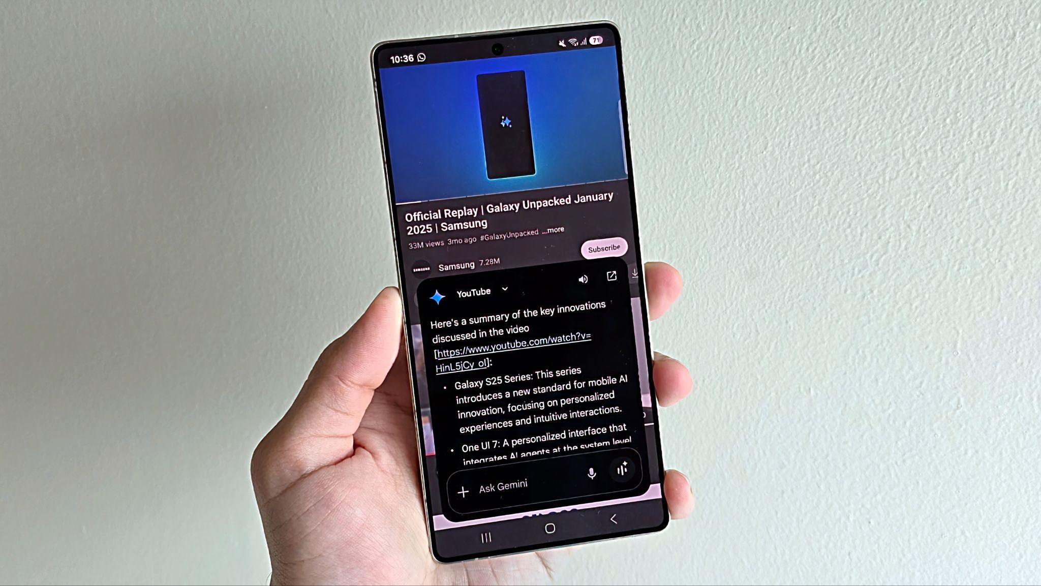
Samsung Galaxy S25 Series dengan integrasi Galaxy AI dan Gemini memungkinkan pengguna brainstorm dan meningkatkan produktivitas bersama kecerdasan buatan dengan lebih mudah

Jakarta, 2 Mei 2025 - Samsung Galaxy S25 Series tak pernah kehabisan hacks menarik untuk dikulik. Pasalnya, kecerdasan buatan di dalam smartphone flagship ini selalu punya solusi untuk memudahkan pengguna menemukan jawaban untuk berbagai topik di dalam keseharian.

Keunggulan kecerdasan buatan di Galaxy S25 Series dibanding smartphone lain tak terlepas dari integrasi antara Gemini dari Google dengan Galaxy AI. Kombinasi antara dua teknologi AI generatif ini membuat pengguna serasa punya “otak kedua” untuk meningkatkan produktivitas, misalnya dengan mengajaknya brainstorming.

“Galaxy S25 Series hadir dengan inovasi AI yang paling mengerti keseharian pengguna. Artinya, ia membawa kecerdasan buatan yang benar-benar memahami arahan, komunikasi, dan masukan dari pengguna. Inilah kenapa Galaxy S25 Series pas banget untuk menunjang produktivitas, baik itu bagi pengguna untuk menunjang pembelajaran maupun pekerja hingga mereka yang menjalankan bisnis. Cukup ajak brainstorming soal topik apa pun, pengguna bisa mendapatkan informasi yang dibutuhkan dengan lebih cepat dibanding browsing secara konvensional,” ujar Ilham Indrawan, MX Product Marketing Senior Manager Samsung Electronics Indonesia.

Simak tiga hacks pakai AI di Samsung Galaxy S25 Series supaya kamu bisa lebih produktif:

Dapatkan lebih banyak informasi dengan perintah berbentuk teks, suara, dan gambar
Kebanyakan orang menggunakan teknologi AI generatif layaknya pakai chatbot konvensional, sehingga perintah yang diberikan biasanya berupa teks. Di Galaxy S25 Series, kamu bisa merasakan kecanggihan multimodal AI untuk memberikan perintah dalam bentuk teks, suara, ataupun gambar.

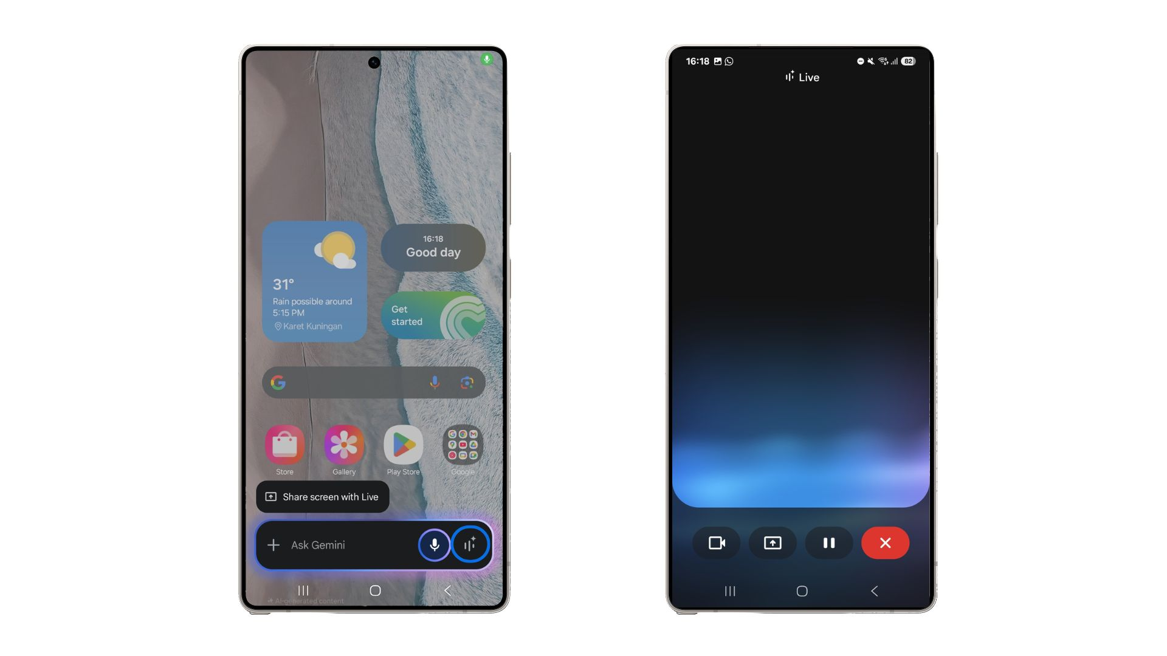
Aktifkan Gemini Live dengan sangat mudah di Galaxy S25 Series

Untuk menikmati pengalaman brainstorming yang lebih canggih ini, kamu bisa langsung menggunakan Gemini Live. Berikut cara mengaktifkan Gemini Live di Galaxy S25 Series:
- Tekan lama side button
- Ketika muncul pop-up dari Gemini, tap ikon di bagian paling kanan untuk masuk ke Gemini Live
- Mulai berikan perintah

Kamu juga bisa meminta bantuan Gemini Live untuk mengenali berbagai objek yang ada di sekitar kamu. Fitur ini cocok banget buat kamu yang lagi mengunjungi situs sejarah atau traveling ke negara dengan bahasa yang tidak kamu pahami. Berikut cara memberikan perintah gambar ke Gemini Live di Galaxy S25 Series:

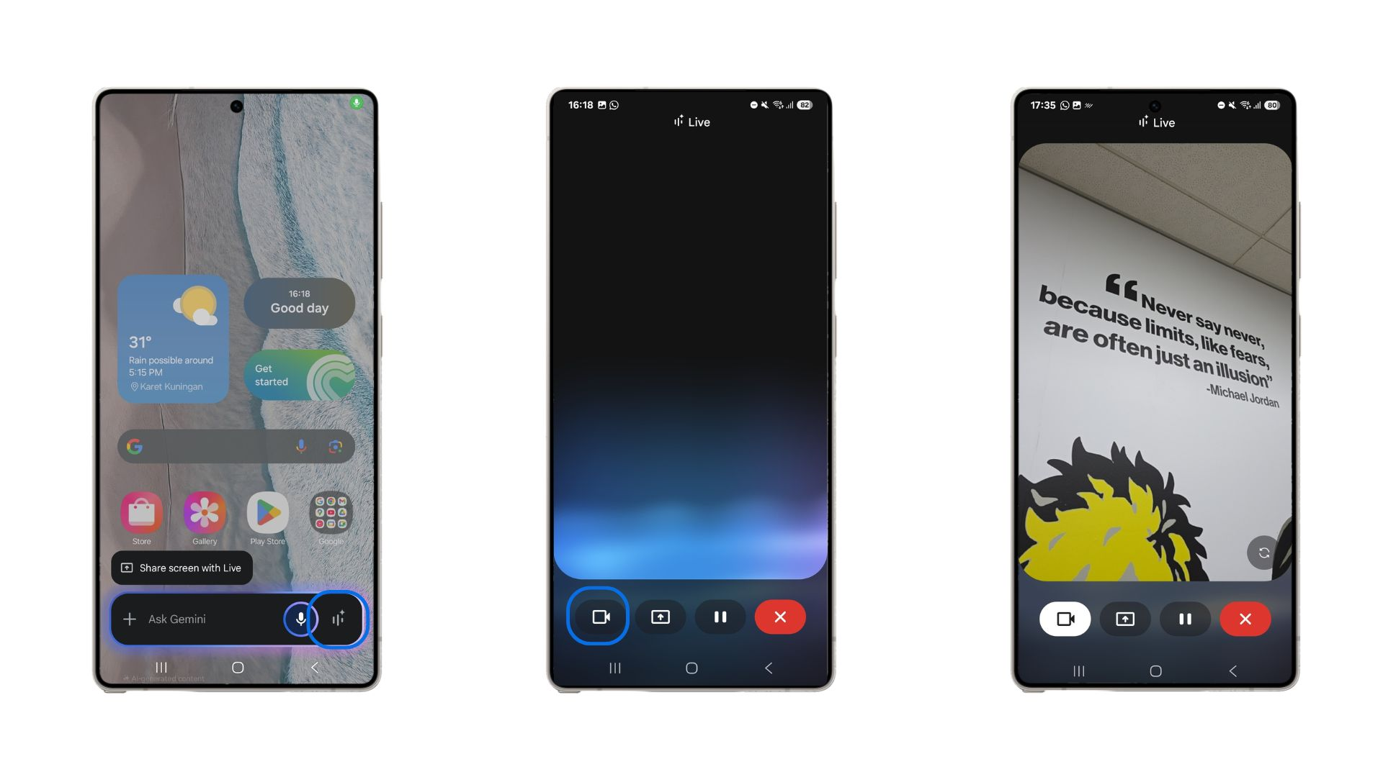
Di Gemini Live versi terbaru, kamu bisa langsung mencari objek apapun dengan kamera

- Pastikan update ke versi Gemini terbaru
- Buka Gemini Live
- Klik tombol kamera di bagian kiri
- Izinkan akses ke kamera perangkat
- Langsung tanya soal objek yang diinginkan

Nikmati interaksi yang lebih natural dengan gunakan Bahasa Indonesia sehari-hari
Tidak semua teknologi AI generatif punya kemampuan untuk memahami konteks dari perintah yang kita berikan, khususnya ketika kita menggunakan Bahasa Indonesia. Nah, Galaxy S25 Series punya Gemini Live dan Galaxy AI yang sama-sama sudah mendukung Bahasa Indonesia.

Menariknya lagi, pemahaman kedua teknologi tersebut terhadap Bahasa Indonesia tidak terbatas pada gaya yang formal dan baku seperti teknologi AI generatif kebanyakan. Kedua AI di Galaxy S25 Series ini juga bisa memahami Bahasa Indonesia yang lebih kasual dan sering kita gunakan sehari-hari.

Berikut cara menggunakan Gemini Live di Galaxy S25 Series dalam Bahasa Indonesia:

- Buka Gemini Live
- Berikan perintah “Gunakan Bahasa Indonesia”
- Fungsi Bahasa Indonesia akan otomatis aktif

Dengan dukungan Bahasa Indonesia, sesi brainstorming kamu akan terasa lebih natural, serasa ngobrol dengan teman. Soalnya, Gemini Live juga bisa merespons dengan gaya bahasa sehari-hari ketika kamu memberikan perintah dengan gaya bahasa yang lebih santai. Serunya lagi, diawal pengaturan Gemini live kamu bisa menyesuaikan suara AI sesuai preferensimu, mulai dari memilih suara perempuan atau laki-laki, hingga menentukan tone suara yang paling nyaman buat diajak diskusi. Kalau kamu sudah menggunakan Gemini Live dan ingin mengganti suara AI, kamu juga bisa mengatur ulang suara kapan saja sesuai keinginan. Cukup buka profil Gemini kamu, lalu pilih dan ubah suara sesuai preferensimu seperti yang dijelaskan di atas.

Temukan inspirasi di video panjang dengan lebih cepat
Teknologi AI generatif sudah digunakan orang-orang untuk mengatasi writer’s block atau creative blocks. Nah, di Galaxy S25 Series, kamu bisa mencari ide dengan cara yang lebih advanced. Kamu bisa langsung merasakan pengalaman seamless action across apps dengan membuka YouTube untuk cari referensi yang dibutuhkan dan meminta penjelasan dari rangkuman poin-poin penting yang ada di dalam video secara instan. Berikut caranya:

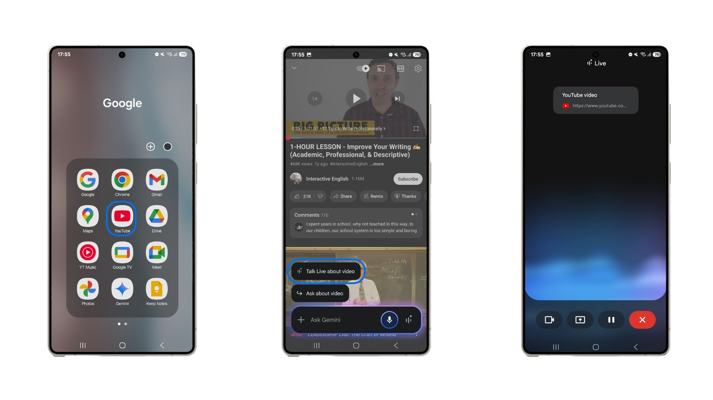
Beri perintah untuk meringkas video YouTube ke Gemini Live

- Buka YouTube
- Pilih video yang ingin dirangkum
- Tekan lama side button
- Saat pop-up Gemini sudah muncul, tap “Ask Live about video”
- Berikan perintah “Jelaskan poin-poin penting dalam video ini secara singkat”
- Perintah akan otomatis dijalankan

Rasakan Langsung Pengalaman Baru Menggunakan Kecerdasan Buatan dengan Galaxy S25 Series!
Siap untuk eksplorasi ide dengan cara yang lebih canggih? Langsung beli Galaxy S25 Ultra, Galaxy S25+, atau Galaxy S25 di toko online favorit dan gerai fisik terdekat!

Dan yang lebih menarik mulai tanggal 16 April hingga 15 Mei 2025 Samsung memberikan penawaran cashback trade-in serta pembelian Galaxy Wearables dan aksesoris lainnya senilai hingga Rp3.500.000. Beli Galaxy S25 Ultra, Galaxy S25+ dan Galaxy S25 sekarang dan dapatkan akses gratis ke Google Gemini Advanced selama 6 bulan.

Masih bingung mau model yang mana? Kamu bisa datang ke Samsung Experience Store terdekat untuk melihat langsung masing-masing keunggulan dari Galaxy S25 Ultra, Galaxy S25+, dan Galaxy S25.

Samsung Galaxy S25 Ultra tersedia dalam tiga pilihan, yaitu 12GB/256GB (Rp22.999.000), 12GB/512GB (Rp24.999.000), dan 12GB/1TB (Rp28.999.000) dengan pilihan warna Titanium Silverblue, Titanium Whitesilver, Titanium Gray, dan Titanium black. Lalu, ada juga opsi warna online exclusive, yaitu Titanium Pinkgold, Titanium Jetblack, dan Titanium Jadegreen.

Samsung Galaxy S25+ terdiri dari varian 12GB/256GB (Rp17.999.000) dan 12GB/512GB (Rp19.999.000). Samsung Galaxy S25 punya opsi 12GB/256GB (Rp14.999.000) dan 12GB/512GB (Rp16.999.000). Kedua model tersebut mengusung pilihan warna Navy, Icyblue, Mint, dan Silver Shadow. Terdapat juga tiga warna online exclusive, yaitu Blueblack, Coralred, dan Pinkgold.

Untuk informasi lebih lanjut, kunjungi www.samsung.com/id.

-o0o-

Tentang Samsung Electronics Co., Ltd.
Samsung menginspirasi dunia dan membentuk masa depan dengan ide dan teknologi transformatif. Perusahaan ini mendefinisikan ulang dunia TV, smartphone, wearables, tablet, peralatan rumah tangga, sistem jaringan dan memori, sistem LSI, foundry dan solusi LED, serta menghadirkan pengalaman terhubung yang mulus melalui ekosistem SmartThings dan kolaborasi terbuka dengan para mitra. Untuk berita terkini, silakan kunjungi Samsung Newsroom di news.samsung.com.

Untuk keterangan lebih lanjut:
Fia Handayani  Public Relations Manager  Samsung Electronics Indonesia  Email: f.handayani@samsung.com | Maghfira Tabrani  Manager  Carl Byoir  Email: maghfira.tabrani@carlbyoir.com

